30.04.2020 czwartek „Biało czerwone ozdoby”
- Rozwiązywanie zagadek:
- Pytanie nietrudne- każdy to przyzna , jak się nazywa nasza Ojczyzna ? ( Polska )
-Biel na niej jest i czerwień , powiewa pięknie ,gdy wiatr się zerwie ( flaga )
-W górach mieszka wielki ptak. To jest naszej Polski znak
Zobaczysz go kiedyś może , to jest przecież biały...(orzeł )

- Nasze barwy ojczyste” - przypomnienie znaczenia barw na fladze Polski ( biel –czystość, serce czyste, czerwień – miłość )

- Dzień 1 maja „ Święto Pracy” lub inaczej Międzynarodowy Dzień Solidarności Ludzi Pracy. Na całym świecie Święto Pracy obchodzone jest właśnie 1 maja. - ZAŁĄCZNIK NR 1

- Dzień 2 maja „Święto flagi”- to jedno z najmłodszych świąt państwowych w Polsce - zostało ustanowione w 2004 roku, aby propagować wiedzę o polskiej tożsamości oraz symbolach narodowych. - ZAŁĄCZNIK NR 2

- Dzień 3 maja to święto narodowe ustanowione na pamiątkę uchwalenia Konstytucji 3 maja, co miało miejsce w 1791 roku. - ZAŁĄCZNIK NR 2

- Zabawa słowna ,, Prawda -fałsz ”–rodzic mówi zdanie - zadaniem dzieci jest określenie , czy to prawda czy fałsz .
- ,, Mieszkamy w Polsce” ,
- ,,Nasza stolica to Warszawa ”,
- ,,Flaga Polski ma kolor biało- niebieski ”
- „Na naszym godle jest biały orzeł”
- Kolorowanka 3 maja – może zostać wykonana w niedziele- ZAŁĄCZNIK NR 3

- Wykonanie kotylionu :
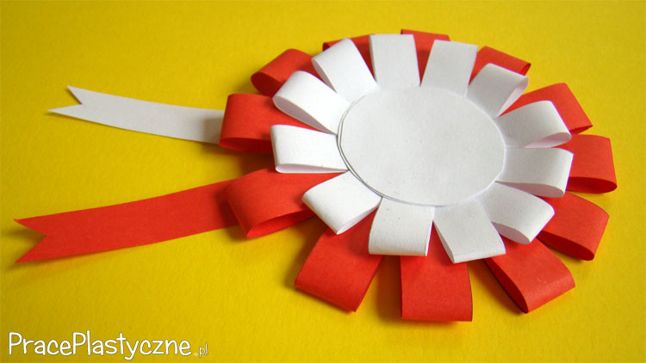

Jeden koniec wyciętych z papieru pasków smarujemy klejem i łączymy z drugim końcem, ale nie składamy, nie zaginamy ma zostać zaokrąglony. Do jednego z wyciętych z papieru kół przyklejamy najpierw białe paski, tak aby wystawały na około 1,5 cm poza koło. Doklejamy do nich czerwone paski w taki sposób, aby znalazły się one pomiędzy białymi i wystawały na około 2,5 cm poza koło. Smarujemy klejem drugie koło i przyklejamy na czerwone paski. Na końcu białego i czerwonego paska wycinamy mały trójkąt. Drugi koniec smarujemy klejem i przyklejamy paski z tyłu kotylionu. Pamiętajmy, żeby po odwróceniu biały pasek znajdował się po lewej stronie.

Materiały:
- 12 białych pasków o wymiarach 1 cm x 5 cm
- 12 czerwonych pasków o wymiarach 1,2 cm x 7 cm
- 2 białe koła o średnicy 3,5 cm
- 1 biały i 1 czerwony pasek o wymiarach 1 cm x 8 cm
- klej w sztyfcie

- Doskonalenie piosenki pt. „Jestem Polakiem” (link do piosenki w wiadomości e-mail )

Ref. Jesteśmy Polką i Polakiem
Dziewczynką fajną i chłopakiem
Kochamy Polskę z całych sił
Chcemy byś również kochał ją i ty
I ty

1. Ciuchcia na dworcu czeka
Dziś wszystkie dzieci pojadą nią by poznać kraj
Ciuchcia pomknie daleko
I przygód wiele na pewno w drodze spotka nas

Ref. Jesteśmy Polką i Polakiem
Dziewczynką fajną i chłopakiem
Kochamy Polskę z całych sił
Chcemy byś również kochał ją i ty
I ty

2. Pierwsze jest Zakopane
Miejsce wspaniała
Gdzie góry i górale są
Kraków to miasto stare
W nim piękny Wawel
Obok Wawelu mieszkał smok

Ref. Jesteśmy Polką i Polakiem
Dziewczynką fajną i chłopakiem
Kochamy Polskę z całych sił
Chcemy byś również kochał ją i ty
I ty

3. Teraz to już Warszawa
To ważna sprawa
Bo tu stolica Polski jest
Wisła, Pałac Kultury, Królewski Zamek
I wiele innych, pięknych miejsc

Ref. Jesteśmy Polką i Polakiem
Dziewczynką fajną i chłopakiem
Kochamy Polskę z całych sił
Chcemy byś również kochał ją i ty
I ty

Toruń z daleka pachnie
Bo słodki zapach pierników kusi mocno nas
Podróż skończymy w Gdański
Stąd szarym morzem można wyruszyć dalej w świat

Jesteśmy Polką i Polakiem
Dziewczynką fajną i chłopakiem
Kochamy Polskę z całych sił
Chcemy byś również kochał ją i ty
I ty/2x

